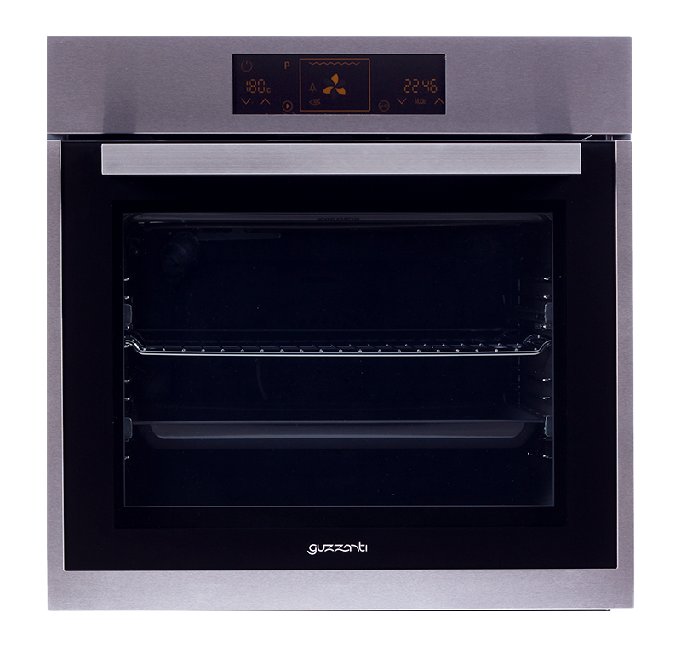
Vestavná trouba
GUZZANTI GZ-8505

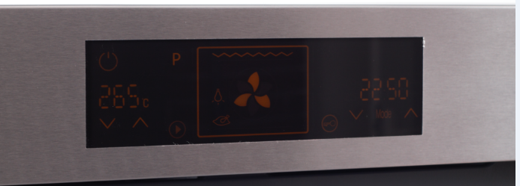
- Energetická třída A
- Nerezový design
- Objem trouby 60L
- Dotykové ovládání
- Velký přehledný LCD displej
- Časovač
- 15 programů
horní topné těleso, spodní topné těleso, vysoký gril, nízký gril, horkovzduch,
rozmrazování, udržení tepla (větrák), zadní topné těleso TURBO VĚTRÁK,
ochlazení trouby, 3D pečení aj.
- Funkce booster – rychlé předehřátí trouby
- Vnitřní šedý smalt – easy clean (vysoká odolnost proti poškrábání)
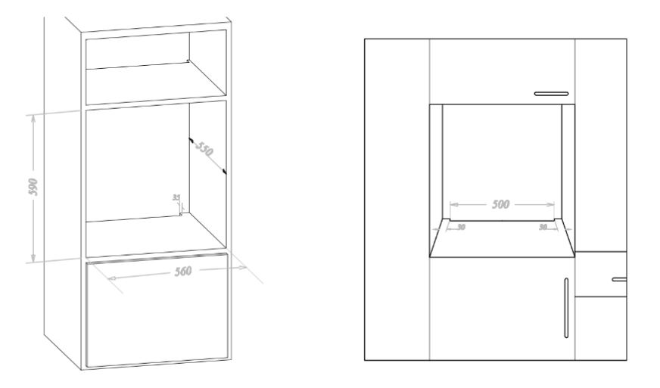
- Boční katalytické desky
- Boční mřížky pro uchycení plechů a roštu
- 2x teleskopický výsuv
- Vnitřní osvětlení
- Snadno odnímatelné dveře pro lepší čištění
- 3 bezpečnostní skla dveří
- 1x pečící rošt
- 1x otočný rožeň
- 1x standardní plech Easy Clean
- Nerezové madlo
- Váha brutto – 35 kg
- Rozměry ŠxHxV –595 x 540 x 595 mm
- Rozměry pro vestavbu ŠxHxV – 560 x 550 x 590 mm
- Rozměry balení ŠxHxV - 620 x 640 x 640 mm
- EAN 8594186720255

